Hyundai SantaFe 2012

Кузов: Все | Объём двигателя: Все | Артикул: | 9.2305.1
Год выпуска: 2012 | Коробка: Все | Комплект порогов
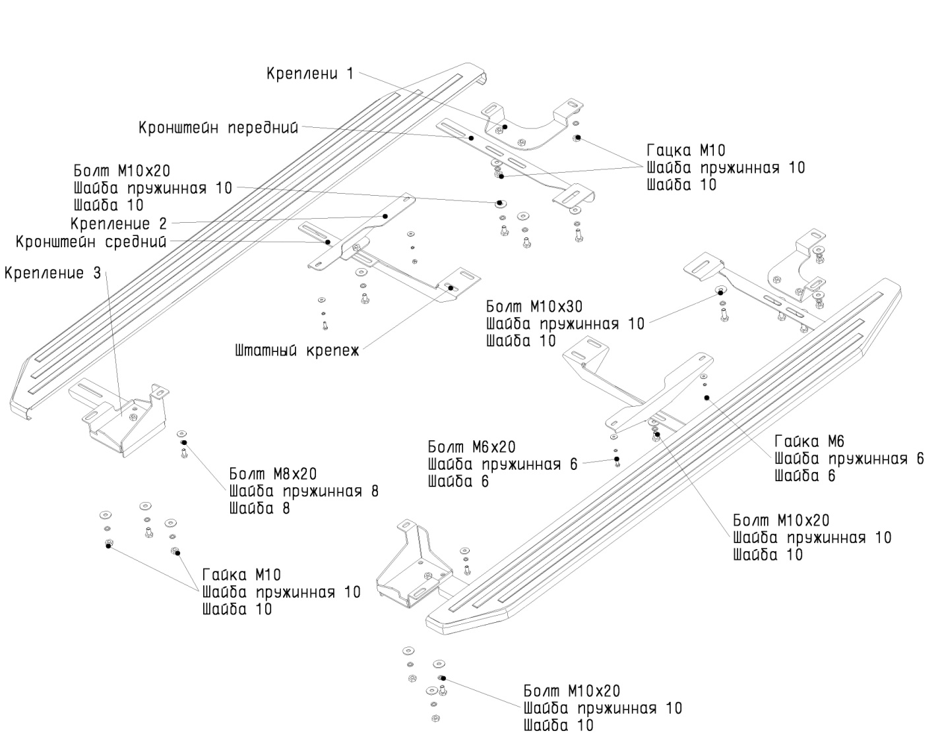

Рис. 1 Схема установки комплекта порогов

Состав крепежа:

 | Болт М6х20.…………………………………………………….. | 2 | шт.
 | Болт М8х20.…………………………………………………….. | 2 | шт.
 | Болт М10х20…………………………………………………….. | 14 | шт.
 | Болт М10х30…………………………………………………….. | 2 | шт.
 | Гайка М6..………………………………………………......... | 2 | шт.
 | Гайка М10………………………………………………......... | 14 | шт.
 | Шайба 6.……….…………………………………………………. | 4 | шт.
 | Шайба 8.……….…………………………………………………. | 2 | шт.
 | Шайба 10……….…………………………………………………. | 24 | шт.
 | Шайба пружинная 6..…………………………………….. | 4 | шт.
 | Шайба пружинная 8..…………………………………….. | 2 | шт.
 | Шайба пружинная 10…………………………………….. | 24 | шт.
 | Кронштейн передний………………………………………. | 2 | шт.
 | Кронштейн средний………..………………………………. | 2 | шт.
 | Кронштейн задний…………………………………………… | 2 | шт.
 | Крепление 1............................................... | 2 | шт.
 | Крепление 2............................................... | 2 | шт.
 | Крепление 3............................................... | 2 | шт.
 | Шпилька закладная М10х20..........………………. | 4 | шт.
 | Шпилька закладная М10х30..........………………. | 2 | шт.
 | Шпилька закладная с проволокой М10х30.... | 2 | шт.
 | Гайка закладная М10………………………………………. | 2 | шт.
 | Порог………………………………………………………………... | 2 | шт.

Инструкция по установке:

- Установить гайку закладную М10 в отверстие лонжерона автомобиля (рис. 2 поз. 1).
- Установить шпильку закладную М10х20 в отверстие порога автомобиля (рис. 2 поз. 2).
- Установить шпильку закладную с проволокой М10х30 в отверстие днища автомобиля (рис. 2 поз. 3).
- Закрепить крепление 1 гайками М10 (рис.3) к установленным шпилькам закладным (рис. 2 поз. 2,3).
- Заднюю часть переднего кронштейна закрепить болтом М10х30 к установленной гайке закладной М10, переднюю часть закрепить двумя болтами М10х20 к установленному креплению 1 (рис. 4).
- Закрепить крепление 2 гайкой М6 и болтом М6 к штатным резьбовым местам крепления пыльника (рис. 5).
- Заднюю часть среднего кронштейна закрепить штатными болтами М10, переднюю часть закрепить болтом М10х20 к установленному креплению 2 (рис. 6).
- В задней части порога автомобиля вынуть заглушку и установить шпильку закладную М10х20 (рис. 7).
- Переднюю часть крепления 3 закрепить гайкой М10 к установленной шпильке закладной М10х20. Установить шпильку закладную М10х30 в отверстие в задней части днища автомобиля. Заднюю часть крепления 3 закрепить гайкой М10 к установленной шпильке М10(рис. 8).
- Заднюю часть заднего кронштейна закрепить болтами М10х20 к установленному креплению 3.
- Заднюю часть среднего кронштейна закрепить болтом М10х30 к установленной гайке закладной М10 (рис. 6), переднюю часть крепить аналогично переднему кронштейну двумя болтами М8х30 и гайками М8 через отверстия.
- Закрепить порог на установленных кронштейнах (рис. 10).
- Затянуть все резьбовые соединения.

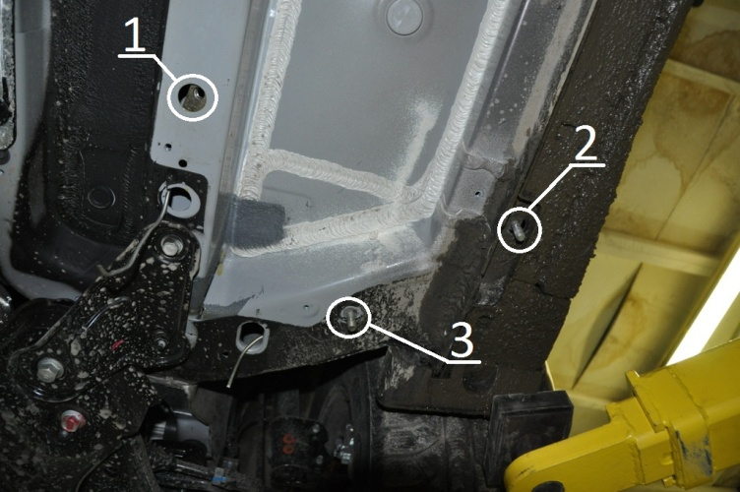  Рис.2 Установка закладных | 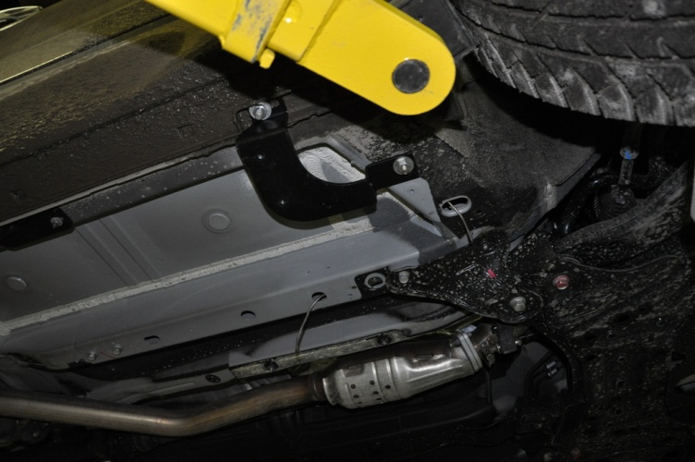  Рис.3 Установка крепления 1
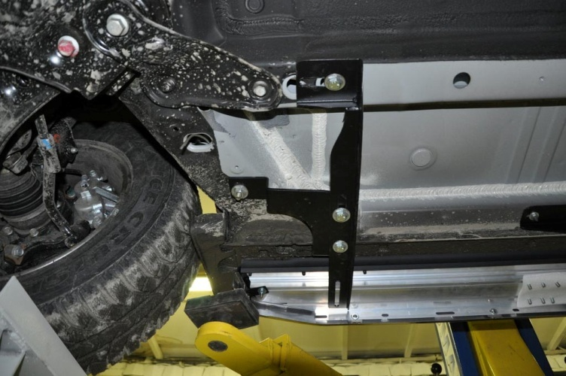  Рис.4 Установка переднего кронштейна | 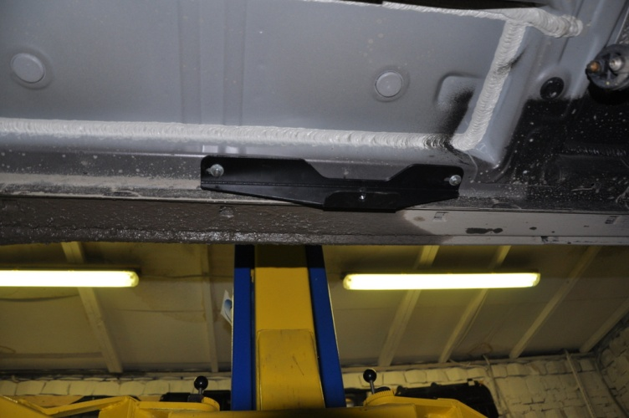  Рис.5 Установка крепления 2
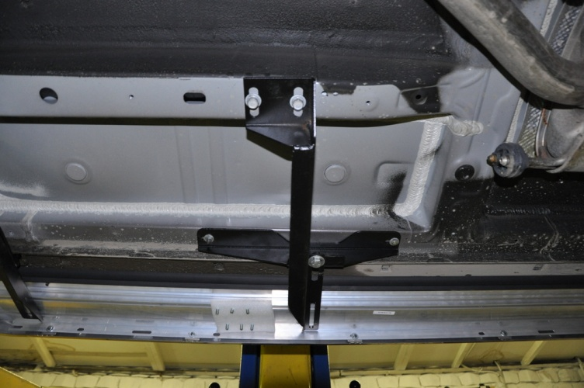  Рис.6 Установка среднего кронштейна | 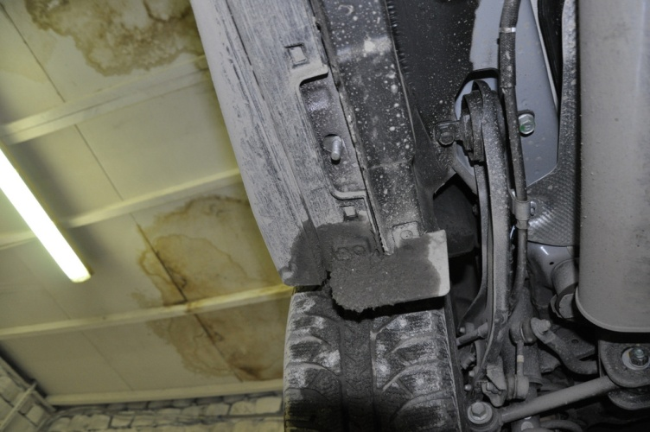  Рис.7 Установка шпильки закладной М10х20
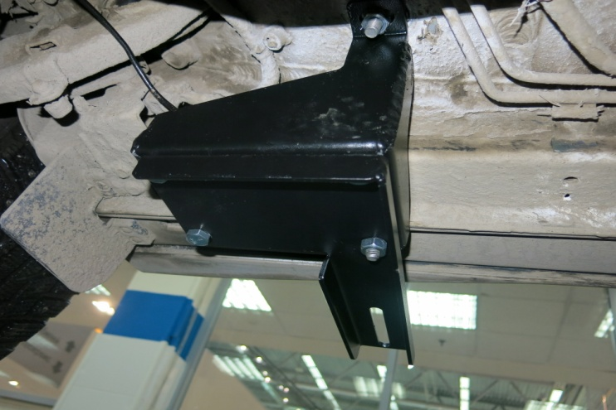
Рис.8 Установка крепления 3
Рис.10 Вид автомобиля с порогом

